STIEBEL ELTRON Klima Decken-Innengerät, ACK 25 premium4

STIEBEL ELTRON

Eigenschaften

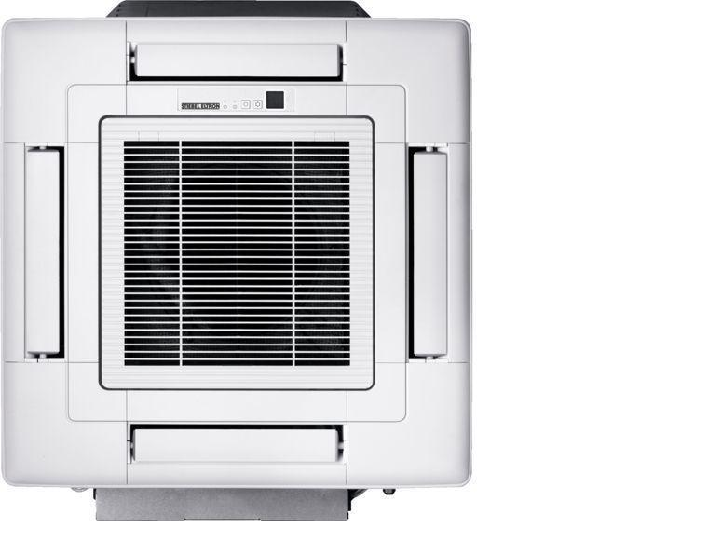

GTIN:

4017212031964

HAN:

203196

Farbton

weiß

Breite (mm)

570,00

Höhe (mm)

245,00

Tiefe (mm)

570,00

Frequenz

50 Hz

Anschlussspannung (V)

230,00

Betriebsgeräusch (dB)

25,00 - 31,00

Gewicht (kg)

15,00